1.打开并登陆Git

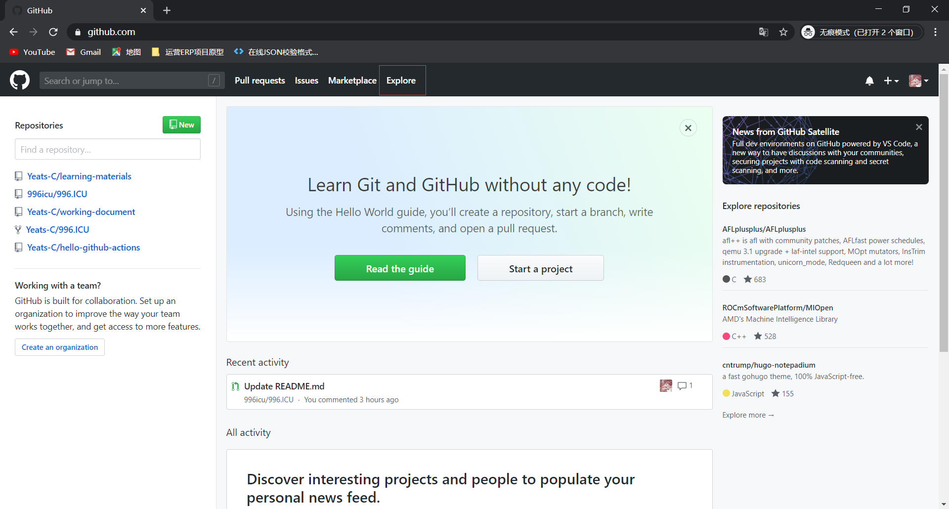

1. 点击 Explorer，进入以下页面

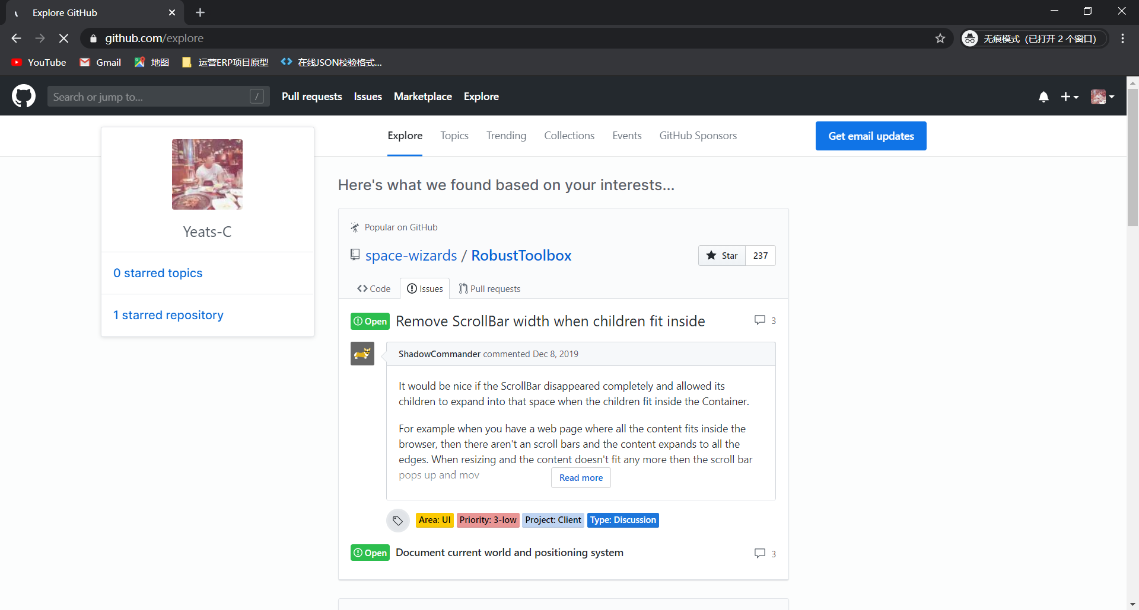

1. 点击Trending，可以使用Language和Date range 选择查询你感兴趣的项目，比如查询Java时间维度为今天添加star最多的项目

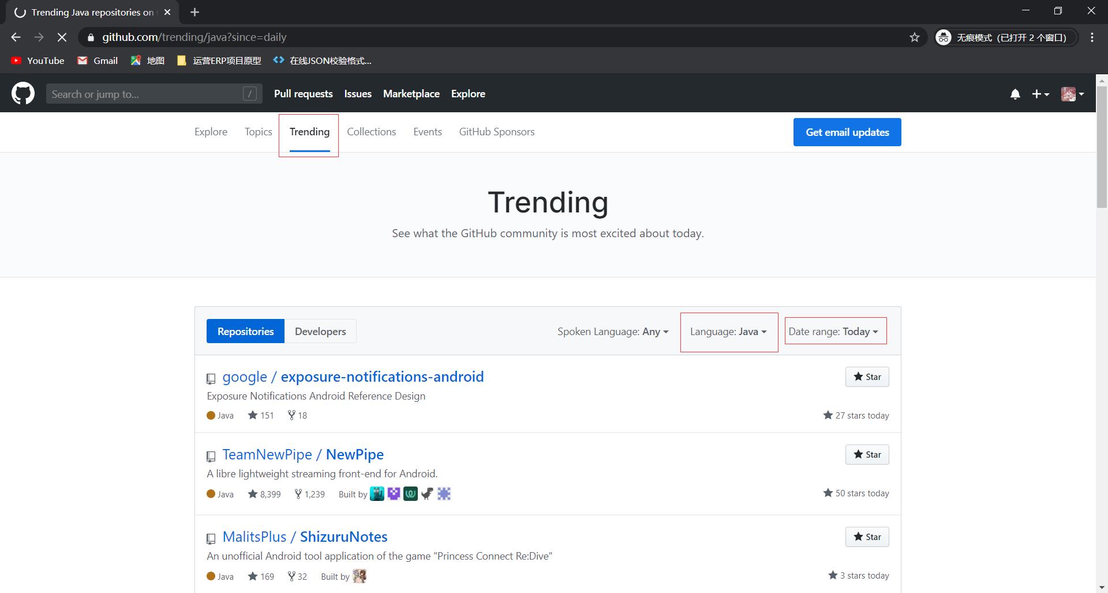

1. 可直接使用Search or jump to...

输入location:China 可以搜索指定地区用户USER

输入 指定 star数 ，比如说 stars:>50000,查找star数大于5万的项目

